OKT.
18

Debrecenben tartották 27. találkozójukat a visegrádi országok mérnökszervezetei
A V4 országok mérnökszervezeteinek idei találkozóját a Magyar Mérnöki Kamara és a Hajdú-Bihar Megyei Mérnöki Kamara közösen szervezte október 7–10. között. Az idei rendezvény fókuszában a fenntartható vízgazdálkodás, a települések fejlesztésében és üzemeltetésében kulcsszerepet betöltő főmérnök intézményesítése, valamint a mérnökség tervező és szakértő tevékenységének széleskörű digitalizációja állt.
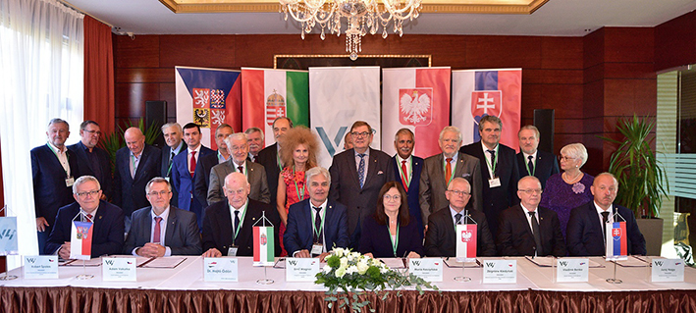
A fenntarthatóság témakörének céltudatos képviselete a mérnökség egyik legfontosabb feladata – szögezte le köszöntőjében a V4 találkozó első munkanapján, október 8-án Wagner Ernő. A Magyar Mérnöki Kamara elnöke szerint több szerepet kell kapnia a reálértelmiségnek, mert „hazánkban a kétszerkettő józanságával gondolkodó emberek immáron több mint háromnegyed évszázada sokkal, de sokkal többet adnak a társadalomnak, mint amennyit tőle kapnak.” Az országos köztestület irányítója hangsúlyozta: nem a legfontosabb, de annál árulkodóbb, hogy Európa számos országában a mérnök neve elé jár a diploma megnevezése is, mint a jogászoknál, hazánkban azonban ez nem így van, „holott tanulunk annyit, mint a jogászok.” Hozzátette: fontos, hogy munkánkkal és elvárásaink határozott megfogalmazásával tegyünk közösen többet a V4 mérnökeinek társadalmi elismeréséért, mert mérnök nélkül nincs társadalmi és gazdasági fejlődés, az embereknek be kell látniuk, hogy jobban járnak, ha mi mutatjuk meg a fenntarthatóság irányait.
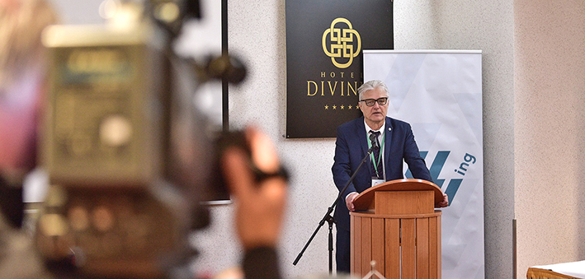
Dr. Liska András, a Hajdú-Bihar Megyei Mérnöki Kamara elnöke házigazdaként köszöntötte a nemzetközi mérnöktalálkozó résztvevőit. A megyei kamara online szakmai továbbképzési programjaként közvetített konferencián – melynek levezető elnöke Nádor István, a Vas Megyei Mérnöki Kamara elnöke volt – elsőként Jancsó Béla, az MMK Vízgazdálkodási és Vízépítési Tagozatának elnöke beszélt a nemzeti vízstratégiától, a fenyegető vízválság elkerülésének lehetőségeiről, valamint a települési vízgazdálkodás mérnöki feladatairól. A térségi vízgazdálkodás problémáiról, illetve egy negyven évvel ezelőtt kitalált megyei vízügyi fejlesztés továbbgondolásáról, a Civaqua-projektről osztotta meg gondolatait a konferencia résztvevőivel Kóthay László, korábbi vízügyi szakállamtitkár. A Civaqua fejlesztéssel több tízezer hektárnyi mezőgazdasági terület öntözését lehetne megoldani, a projekt lényege pedig, hogy a Keleti-főcsatornából a Tisza vizét egy földalatti vezetéken keresztül szállítanák el egészen Debrecenig. A Hajdúhátság emelkedőjén szivattyú segítségével juttatnák át a vizet. Józsától északra a vezeték keresztezné a Tócó-patakot, így képes lenne a patak vizének pótlására, és a lassan kiszáradó Tócó újraélesztésére. A patak vize az új Debreceni Víztározóba folyna, ami a város délnyugati részének nyújtana friss, állandó vízfelületet. A vezeték Pallag irányában folytatódna, ahol újonnan létrehozott víztározókat töltene fel. A víztározókból kivezetett földalatti, csepegtetős öntözőcsövekkel hálóznák be a Nagyerdőt, mely közvetlenül a fák gyökérzetét locsolná. Ez megállíthatná a tölgyek csúcsszáradását, és a Nagyerdő lassú pusztulását. A víz ezután a Kondoros és a Cserei-éren keresztül összekötők segítségével egészen a Fancsikai-tavakig jutna, friss utánpótlással látva el a víztározókat. A vezeték végül a Vekeri-tóig tartana, és megoldaná annak folyamatos vízpótlását.
A fenntartható víziközmű ellátás témáját járta körül Lőrinc Ákos, az Észak-Magyarországi Regionális Vízművek vezérigazgatója, míg Dajka István, a Felső-Tisza-vidéki Vízügyi Igazgatóság osztályvezetője Magyarország árvízvédelmi rendszeréről és az Új Vásárhelyi Tervről, Tahy Ágnes környezetmérnök (OVF osztályvezető) az EU Víz Keretirányelv érvényesüléséről, dr. Baranya Sándor, a BME Vízépítési és Vízgazdálkodási Tanszékének vezetője pedig a folyami hordalékvándorlás problémáiról beszélt vetített előadásában.
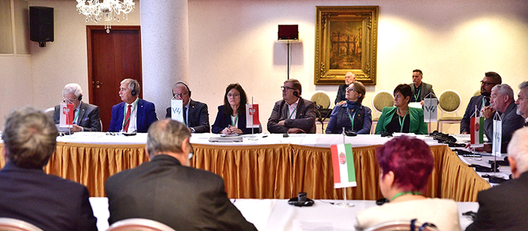
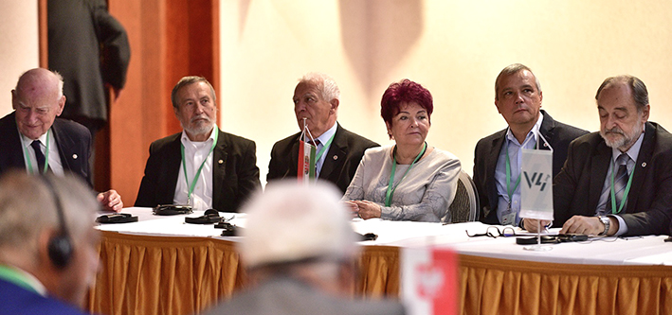
A program délután a Tiszalöki Vízerőműben tett látogatással folytatódott, ahol a kamara vezetői megkoszorúzták Mosonyi Emil Kossuth- és Széchenyi-díjas vízépítő mérnök (1910-2009) emléktábláját, illetve a Tisza-szabályozás emlékművét.
„Egy nagy tekintélyű szakma jeles képviselői tanácskoznak városunkban, Debrecen pedig ma olyan korszakát éli, amikor minden területen expanzió jellemzi, jelene és jövője nagyon szoros kapcsolatban áll a mérnökök munkájával” – jelentette ki Papp László, Debrecen polgármestere a V4 tanácskozás októberi 9-i plenáris ülésének köszöntőjében. Mint rámutatott, a cívisvárosban minden fejlesztés úgy kezdődik, hogy mérnökök veszik kézbe az elképzeléseket, javaslatokat; nélkülük, a mérnökök precíz munkája nélkül nincs, nem lehet előrehaladás egyetlen településen sem.
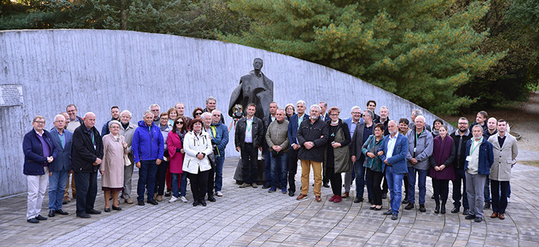
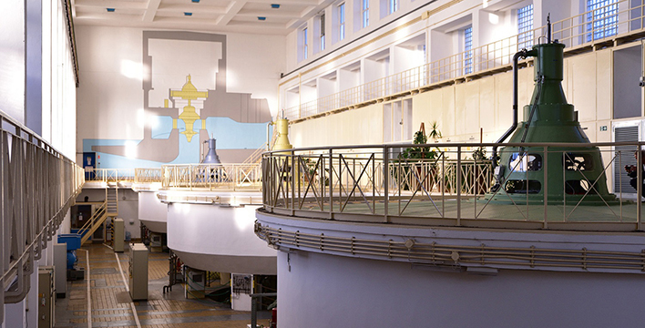
„Tíz évvel ezelőtt mindössze száz hektárnyi ipari terület állt rendelkezésre Debrecenben ahhoz, hogy gazdaságfejlesztési stratégiát hajtsunk végre, ma pedig 1300 hektárnyi ipari park terület szolgálja az ország és a keleti régió gazdasági fejlődését. Ezek közül is kiemelném az épülő BMW gyárat, ami rendkívül precíz műszaki előkészítést igényelt észak-nyugati gazdasági övezetünkben. Az volt a feladatunk, hogy a 2018 októberében aláírt együttműködési megállapodás alapján – amit Debrecen városa és a BMW kötött – másfél év alatt egy mezőgazdasági területből ipari területet hozzunk létre, amely képes fogadni a BMW műszaki paramétereinek megfelelő gyár megépülését. Képesek voltunk a mérnökökkel együttműködve, és megfelelő kivitelezői tudást, kapacitást igénybe véve egy kukoricaföldből másfél év alatt egy négyszáz hektáros ipari területet létrehozni” – fogalmazott Papp László.
Dr. Lovas Tamás, a BME Építőmérnöki Kar dékánhelyettese előadásában a mérnökképzés aktuális kihívásairól beszélt, majd a V4 országok delegációi számoltak be a legutóbbi, a lengyelországi Lódz-ban tartott találkozó óta történt fontosabb eseményekről – egyebek mellett a pandémia építőiparra és a szakmai továbbképzésekre gyakorolt hatásairól, a BIM-es tervezés kihívásairól, valamint az egyes országokban átalakított (vagy átalakítás alatt álló) építési jogrend és szabályozáspolitika változásairól – az MMK részéről Szőllőssy Gábor alelnök foglalta röviden össze a szlovák, cseh és lengyel szervezetek képviselőinek a 2020-2021-es időszak legfontosabb kamarai eseményeit.
Amikor városfejlesztésben gondolkodunk, a fenntarthatóság, ezen belül is az energiahatékonyság és a klímavédelem kulcskérdés, az előttünk álló tíz év elsőszámú fejlesztési prioritása. A mérnöki munkában ez ma még nem minden esetben jut kifejezésre, holott a műszaki tevékenységben meghatározó szerepet kell képviseljen, hogy a mérnökök által tervezett és megvalósított épületek, létesítmények, infrastruktúrák a fenntarthatóság céljait szolgálják – hangsúlyozta előadásában Szita Károly. A huszonhárom hazai nagytelepülés alkotta Megyei Jogú Városok Szövetsége elnöke emlékeztetett: a szövetség csatlakozott az Under 2 nemzetközi klímavédelmi együttműködéshez, azzal, hogy „2050-re 80 százalékkal csökkentjük az üvegházhatást okozó szén-dioxid-kibocsátásunkat. Ezt úgy tudjuk elérni, hogy – folytatva az előző évek munkáját – környezettudatos fejlesztéseket hajtunk végre, és az erőforrásokkal megfontoltan gazdálkodó városokat alakítunk ki. Mindannyiunk közös jövőjéről tehát nekünk, magunknak kell dönteni, s ennek érdekében a városüzemeltetés terén készek vagyunk a klímavédelmet is szolgáló innovatív megoldásokat bevezetni.” Szita Károly hozzátette: elkészítették 23 nagyváros üvegházhatásúgáz-kibocsátásnak leltárát, a megyei jogú városok éves kibocsátása 14 millió tonna – Magyarországé 64,4 millió tonna –, és ezek a nagytelepülések 2023-ig mintegy 100 milliárd forintot költenek arra, hogy meggyorsítsák és beruházásaiba beépítsék a kitűzött klímavédelmi célokat.
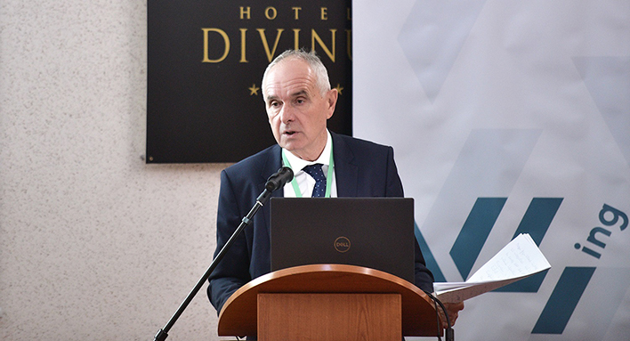
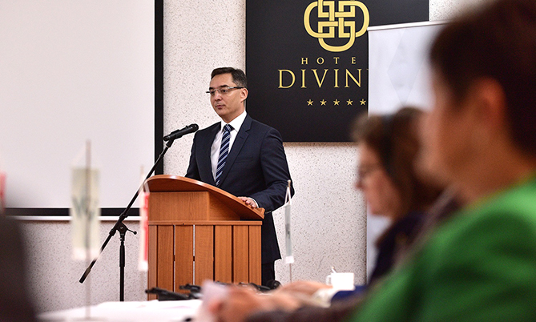
Szita Károly megemlítette: az elmúlt években számos energiahatékonyságot szolgáló fejlesztést hajtott végre az önkormányzat oktatási és kulturális intézményeknél, napelemeket telepítettek a különféle önkormányzati tulajdonú intézményeikre, jelentős beruházásokat hajtanak végre a fűtéskorszerűsítés és az autóbusz-flotta csere terén. Kaposvár polgármestere közölte azt is, hogy a következő két évben a megyei jogú városok több mint egymillió fát fognak a településeken elültetni.
A mérnöki kamara kezdeményezéséről, hogy az önkormányzatoknál főmérnökök szolgálják és irányítsák a települések üzemeltetését, beruházásait, Szita Károly elmondta: két helyen működik ma ilyen rendszer Magyarországon, Sopronban és Kaposváron. Utóbbiban egyelőre csak nevesítve van a főmérnök, státusza azonban még nincs betöltve. „Hogy a települési főmérnöki rendszert törvényben kell-e szabályozni vagy ajánlásként kell-e megfogalmazni a településeknek, ez majd egy későbbi egyeztetés témája lehet, a Megyei Jogú Városok Szövetségében várjuk a mérnöki kamara javaslatait. Azért is időszerű ez a kezdeményezés, mert azzal fordulunk a kormányhoz, hogy néhány helyen nyúljon hozzá az önkormányzati törvényhez, és ezen átalakítás keretén belül a főmérnöki struktúrát is ki lehetne alakítani” – javasolta előadása végén Szita Károly.
Végül Husi Géza PhD, a Debreceni Egyetem Műszaki Kar dékánja beszélt a helyi járműmérnök képzés történetéről és fejlesztési irányairól.
A kétnapos találkozó és konferencia záróeseményeként a V4 delegációk vezetői – a hagyományoknak megfelelően – közös nyilatkozatot írtak alá.

Négy ország hét mérnökszervezete
A mérnökszervezetek V4 együttműködését a Szlovákiai Építőmérnökök Kamarájának elnöke kezdeményezte még 1994-ben, ők hívták össze az első vezetői találkozót Pozsonyban. Azóta a V4 találkozók minden évben megrendezésre kerültek az országok mérnökszervezetei között. Csehországban, Szlovákiában és Lengyelországban megmaradt az egyesületi formában működő mérnökszövetség azután is, hogy törvény kimondta a köztestületi Mérnöki Kamara megalakulását. (A törvény Csehszlovákiában 1992-ben, Magyarországon 1996-ban, Lengyelországban 2002-ben született meg.) A V4 együttműködésben 4 ország 7 mérnökszervezete vesz részt. A V4 vezetői találkozók 2002 óta minden esetben kiegészülnek értékes szakmai konferenciákkal. Volt konferencia többek közt a szabad foglalkozású mérnökök működési lehetőségeiről, a paneles épületek felújításairól, energetikai kérdésekről, szakrális építészetről, műemlékek felújításának szerkezeti kérdéseiről, óvárosok közművesítésének és közlekedésének problémáiról, a hegy- és dombvidéki kisvíz folyások árvízvédelméről, nemzetközi közlekedési kapcsolatokról és úthálózatokról. A cívisvárosban megrendezett idei találkozón – melynek helyszíne a Hotel Divinus volt – a fenntartható vízgazdálkodásról, illetve a mérnökképzés újdonságairól és a fenntartható városfejlesztésről hallhattak szakmai előadásokat a résztvevők.

KÖZÖS NYILATKOZAT
1. A „Visegrádi országok” mérnökszervezetei – kamarái és szövetségei – a 2020-ban a koronavírus járvány miatt elhalasztott 27. éves találkozójukat 2021. október 8-9-én tartották meg Debrecenben. A találkozó házigazdája a Magyar Mérnöki Kamara volt.
2. A találkozón az alábbi szervezetek delegációi vettek részt:
- Cseh Mérnökök és Technikusok Kamarája (CKAIT)
- Cseh Építőmérnökök Szövetsége (CSSI)
- Magyar Mérnöki Kamara (MMK)
- Lengyel Építőmérnökök Kamarája (PIIB)
- Lengyel Építőmérnökök és Technikusok Szövetsége (PZITB)
- Szlovák Építőmérnökök Kamarája (SKSI)
- Szlovák Építőmérnökök Szövetsége (SZSI)
3. A delegációk tájékoztatást adtak az elmúlt két év, szervezetüket érintő legfontosabb eseményeiről, különösen arról, hogy a koronavírus járvány hogyan hatott az országaikban az építőiparra, a mérnöki tevékenységekre, illetve a mérnöki szervezetek működésére.
Tekintettel arra, hogy a koronavírus járvány jelentősen fellendítette az amúgy is gyorsuló digitalizációt, a delegációk közösen hangsúlyozzák, hogy gazdaságuk és szociális körülményeik modernizálásának záloga a mérnökség tervező és szakértő tevékenységének széleskörű digitalizációja. Ezért kezdeményezik, hogy a gazdaságélénkítést szolgáló kormányzati intézkedések kiemelkedően fontos eleme legyen e folyamat támogatása.
4. A delegációk előadást hallgattak a fenntartható városok témájában, illetve a fenntarthatóság és a mérnöki tevékenység összefüggéseiről tárgyaltak. Megállapították, hogy a gazdasági visszaesés látványosan csökkentette a környezetszennyezést, erősítette a tiszta környezet iránti vonzódást. A fenntartható, élhető, egészséges természeti környezet igénye korábban nem látott szintre erősödött.
Ezért a delegációk alapvető fontosságúnak tekintik, hogy
- széleskörben tudatosítsák, hogy a klímaváltozás fékezése és a fenntarthatóság erősítése a hozzáértő műszaki szaktudás nélkül nem érhető el;
- a városi főmérnök intézményrendszere mielőbbi felállításra kerüljön, mert csak a mérnöki tudás lehet a garanciája a közösségi lét minőségét meghatározó települési infrastruktúrák hozzáértő fejlesztésének;
- az ezirányú mérnöki tevékenység erkölcsi és anyagi elismerésének a kezdeményezését, elsősorban a támogatási rendszerek, a közbeszerzési szabályok megújításával, illetve más előírások, mint például egy biztonságos árszint megállapítása révén.
A delegációk megállapodtak továbbá abban, hogy a közbeszerzési eljárások során biztosítani és növelni kell a mérnöki szakértők, a mérnöki szakértelem közreműködését.
5. A delegációk tárgyaltak arról, hogy a profit maximalizálás, az építési folyamatok leegyszerűsítése nemkívánatos gyakorlattá tették, hogy a magas színvonalú terveket a kivitelezés során, tervezői kontroll és felügyelet nélkül, átdolgozzák, a betervezett berendezéseket megváltoztatják. Ezért olyan jogi szabályozást tartanak szükségesnek, mely megakadályozza a mérnöki tervek szinte kontroll nélküli módosítását a kivitelezés fázisában. A fejlesztések, beruházások hatékonyságának garanciáját abban látják, ha ilyen változtatások csak tervezői jóváhagyással történhetnek, ezzel is védve a beruházó érdekeit. A delegációk emellett minden szakterületen szükségesnek tartják a tervezői felügyelet biztosítását a kivitelezés során.
6. A delegációk alapvető kötelezettségüknek tartják a mérnöki tudás, a mérnök jelentősen magasabb szintű társadalmi elismerését, és ennek érdekében a jövőben közös és határozott lépéseket tesznek, ezt segítő akciókat és programokat indítanak. E folyamat első lépéseként a cseh, lengyel és szlovák mérnökszervezetek támogatják, hogy a magyar mérnököket is illesse meg hivatalosan, diplomájuk alapján, a „dipl.ing”, vagy annak megfelelő jelzés.
7. A delegációk elismerésüket és köszönetüket fejezik ki a szervezők felé, illetve megállapodtak abban, hogy a találkozó logóját fogják a jövőben a „Visegrádi országok” mérnökszervezetei együttműködése szimbólumaként használni.
8. A V4 országok mérnökszervezetei megállapodtak, hogy a soron következő éves találkozójukat 2022 októberében tartják Csehországban, a Cseh Mérnökök és Technikusok Kamarája (CKAIT), valamint a Cseh Építőmérnökök Szövetsége (CSSI) meghívására.
Közzétéve: https://www.mmk.hu/informaciok/hirek/v4-debrecen-20211018 , 2021. október 18.

